Тур «Горы Аватар» в Китай из Москвы
Насыщенный тур включает 13 экскурсий и посещение ключевых достопримечательностей Пекина, Шанхая и Ханчжоу. Вы поднимитесь на Великую Китайскую стену, побываете в Храме Неба и Летнем Императорском дворце, увидите знаменитую телебашню «Жемчужина Востока» и Сад Радости.
Это увлекательное путешествие познакомит вас традициями Китая и природными красотами. Вас ждет спуск на самом высоком открытом лифте в мире «Сто Драконов» и прогулка по самому длинному в мире стеклянном мосту. Не обойдется и без дегустации традиционной утки по-пекински и настоящей чайной церемонии.
Изюминкой тура станет посещение национального парка, который стал известен во всём мире благодаря потрясающим пейзажам фильма «Аватар». Приготовьтесь удивляться и фотографировать – в этом путешествии вам точно не захочется выключать камеру.
Просьба ознакомиться с программой. Обращаем внимание, данные туры могут быть проведены как индивидуально, так и групповые. Даты групповых туров, просьба уточнять у менеджеров.
Проживание в городах:
Пекин, Шанхай, Чжанцзяцзе

Тур проводится с гидом-водителем.
Заезды ежедневно
01.10.2023-09.05.2024
10 дней
Экскурсии, включенные в стоимость
- «Сад Радости и Телебашня Жемчужина Востока»
Групповая комбинированная экскурсия с гидом
- «Ханчжоу»
Групповая комбинированная экскурсия с гидом
- «Горы Тяньцзышань»
Групповая комбинированная экскурсия с гидом
- «Прогулка на лодке по озеру Баофэн»
Групповая транспортная экскурсия с гидом
- «Пещера Желтого дракона»
Групповая пешеходная экскурсия с гидом
- «Гора Тяньмэньшань»
Групповая комбинированная экскурсия с гидом
- «Ламаистский храм Юнхэгун»
Групповая комбинированная экскурсия с гидом
- «Пекин»
Групповая комбинированная экскурсия с гидом
- «Великая Китайская стена»
Групповая комбинированная экскурсия с гидом
- «Летний Императорский дворец (парк Ихэюань)»
Групповая комбинированная экскурсия с гидом
- «Объекты Олимпиады-2008»
Групповая комбинированная экскурсия с гидом
- «Храм Неба»
Групповая комбинированная экскурсия с гидом
- «Чайная церемония»
Групповая комбинированная экскурсия с гидом

Программа тура на 10 дней
1 день
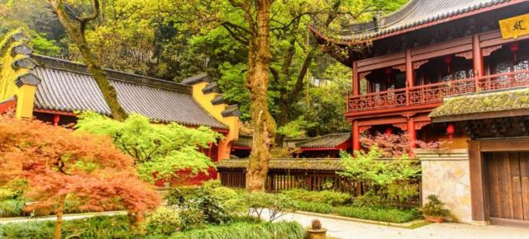
Шанхай (2 ночи)
- Прибытие в Шанхай.
- Встреча в аэропорту.
- «Сад Радости и Телебашня Жемчужина Востока»
Групповая комбинированная экскурсия с гидом
- Обзорная экскурсия по Шанхаю с осмотром достопримечательностей. В стоимость экскурсий не включено питание и дегустации (если не предусмотрено иное).
- Обед в ресторане китайской кухни.
- Трансфер в отель.
- Размещение в отеле.
Свободное время.
Внимание! Вылет накануне.
Экскурсия не выполняется для туристов, прилетающих позже 10:00.

2 день

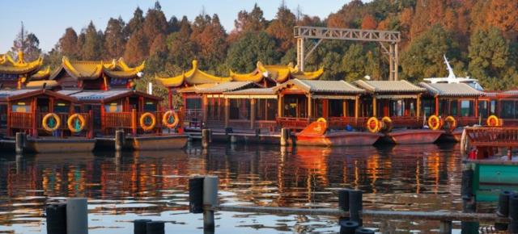
ХАНЧЖОУ. ОЗЕРО СИХУ ОСЕНЬЮ
Ханчжоу
- Завтрак в отеле.
- «Ханчжоу»
Групповая комбинированная экскурсия с гидом
- Экскурсия в город Ханчжоу включает обзорную экскурсию по городу и прогулку на катере по знаменитому озеру Сиху. В стоимость экскурсий не включено питание и дегустации (если не предусмотрено иное).
Возвращение в Шанхай.
Свободное время.

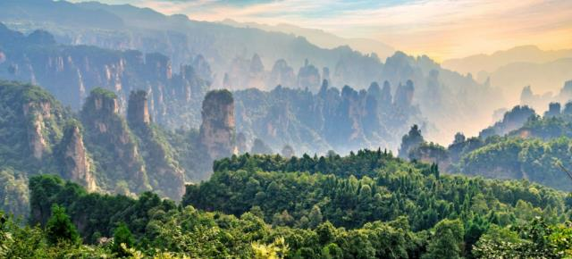
НАЦИОНАЛЬНЫЙ ЛЕСНОЙ ПАРК ЧЖАНЦЗЯЦЗЕ В КИТАЕ
3 день
Чжанцзяцзе (3 ночи)
- Завтрак в отеле.
- Освобождение номеров до 12:00.
- Трансфер в аэропорт.
- Вылет в Чжанцзяцзе.
- Прибытие в Чжанцзяцзе.
- Встреча в аэропорту.
- Трансфер в отель.
- Размещение в отеле.
Свободное время.
Внимание! Авиаперелёт Шанхай–Чжанцзяцзе оплачивается дополнительно, стоимость уточняйте при оформлении тура.
ЧЖАНЦЗЯЦЗЕ. ГОРЫ ТЯНЬЦЗЫШАНЬ. ЛИФТ "СТА ДРАКОНОВ" (БАЙЛУН)
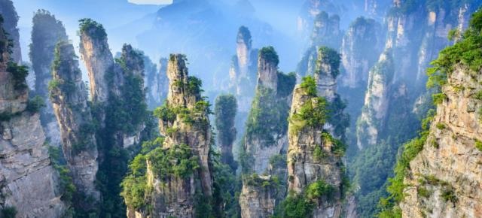
КИТАЙ. ЧЖАНЦЗЯЦЗЕ
ЧЖАНЦЗЯЦЗЕ. ГОРЫ ТЯНЬЦЗЫШАНЬ. ЛИФТ "СТА ДРАКОНОВ" (БАЙЛУН)
4 день

- Завтрак в отеле.
- «Горы Тяньцзышань»
Групповая комбинированная экскурсия с гидом
- Увлекательный подъем на фуникулере к горам Тяньцзышань, где вас ждет экскурсия «Аватар» и спуск на самом высоком открытом лифте в мире «Сто Драконов». В стоимость экскурсий не включено питание и дегустации (если не предусмотрено иное).
Возвращение в отель.
Свободное время.
ЧЖАНЦЗЯЦЗЕ. ОЗЕРО БАОФЭН
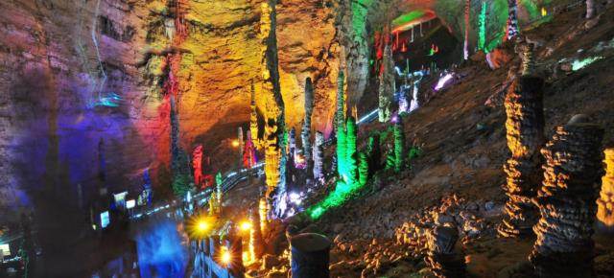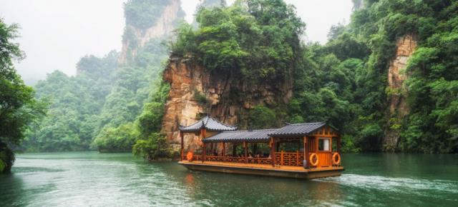
ПЕЩЕРА ЖЕЛТОГО ДРАКОНА
5 день
- Завтрак в отеле.
- «Прогулка на лодке по озеру Баофэн»
Групповая транспортная экскурсия с гидом
- Прогулка на лодке по озеру Баофэн. В стоимость экскурсий не включено питание и дегустации (если не предусмотрено иное).
- «Пещера Желтого дракона»
Групповая пешеходная экскурсия с гидом
- Посещение пещеры «Желтого дракона» (является одной из самых красивых пещер Китая). Во время экскурсии вы окажетесь на самом длинном стеклянном мосту в мире, строительство которого обошлось в $3,4 млн. В стоимость экскурсий не включено питание и дегустации (если не предусмотрено иное).
Возвращение в отель.
Свободное время.
ЧЖАНЦЗЯЦЗЕ. ТЯНЬМЭНЬШАНЬ. «НЕБЕСНЫЕ ВОРОТА».
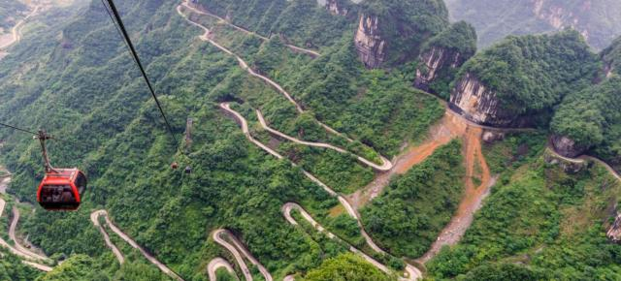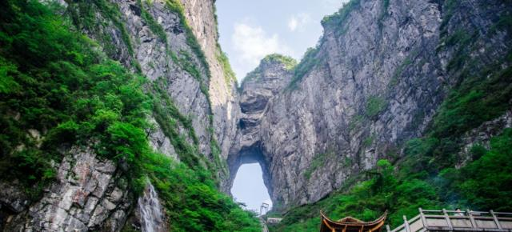
ЧЖАНЦЗЯЦЗЕ. ТЯНЬМЭНЬШАНЬ. «НЕБЕСНЫЕ ВОРОТА».
6 день
Пекин (4 ночи)
- Завтрак в отеле.
- «Гора Тяньмэньшань»
Групповая комбинированная экскурсия с гидом
- Окутанные облаками года Тяньмэньшань или «Небесные ворота» способны впечатлить каждого: кажется, что пройдя через них, вы окажетесь на небесах. В стоимость экскурсий не включено питание и дегустации (если не предусмотрено иное).
- Трансфер в аэропорт.
- Вылет в Пекин.
- Прибытие в Пекин.
- Встреча в аэропорту.
- Размещение в отеле.
Свободное время.
Внимание! Авиаперелёт Чжанцзяцзе–Пекин оплачивается дополнительно, стоимость уточняйте при оформлении тура.
ПЕКИН. ПЛОЩАДЬ ТЯНЬАНЬМЭНЬ. ВРАТА НЕБЕСНОГО СПОКОЙСТВИЯ
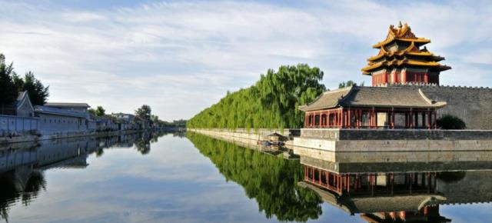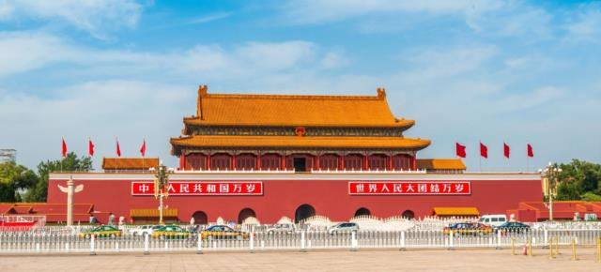
ПЕКИН. «ЗАПРЕТНЫЙ ГОРОД ГУГУН»
7 день
- Завтрак в отеле.
- «Ламаистский храм Юнхэгун»
Групповая комбинированная экскурсия с гидом
- Храм, называемый «Дворец мира и гармонии, храм Ламы», «Юнхэ Ламасэри», или – распространенное название – «Ламаистский храм» в Пекине. В стоимость экскурсий не включено питание и дегустации (если не предусмотрено иное).
- Обед в ресторане Пекинская утка.
- «Пекин»
Групповая комбинированная экскурсия с гидом
- Обзорная экскурсия по Пекину с осмотром достопримечательностей. В стоимость экскурсий не включено питание и дегустации (если не предусмотрено иное).
Возвращение в отель.
Свободное время.
ПЕКИН. ДВОРЕЦ «ИХЭЮАНЬ». МРАМОРНАЯ ЛАДЬЯ
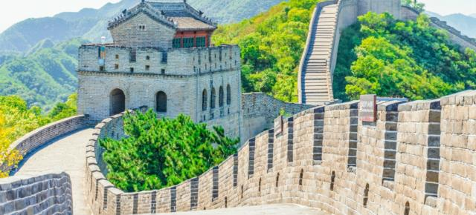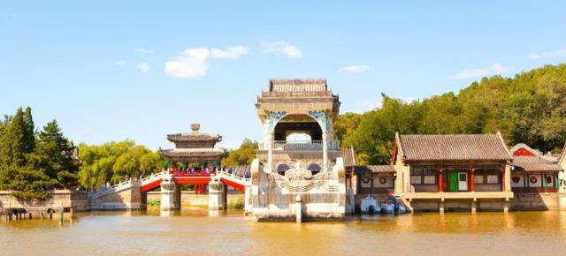
ВЕЛИКАЯ КИТАЙСКАЯ СТЕНА. УЧАСТОК БАДАЛИН. ПЕКИН

8 день
- Завтрак в отеле.
- «Великая Китайская стена»
Групповая комбинированная экскурсия с гидом
- Китайская Великая стена – всемирно известный памятник исторического наследия Поднебесной. В стоимость экскурсий не включено питание и дегустации (если не предусмотрено иное).
- Обед в загородном ресторане китайской кухни.
- «Летний Императорский дворец (парк Ихэюань)»
Групповая комбинированная экскурсия с гидом
- Летний дворец – это жемчужина китайского садово-паркового искусства, объединившая в себе лучшие традиции императорских парков и частных садов разных уголков Китая. В стоимость экскурсий не включено питание и дегустации (если не предусмотрено иное).
- «Объекты Олимпиады-2008»
Групповая комбинированная экскурсия с гидом
- Специально до дня церемонии открытия Олимпиады было построено 37 объектов, каждый из которых представляет особый архитектурный интерес. Главной спортивной ареной стал стадион «Птичье гнездо», другими не менее значимыми объектами выступили – «Водный куб». В стоимость экскурсий не включены входные билеты, питание и дегустации (если не предусмотрено иное).
Возвращение в отель.
Свободное время.
КИТАЙСКАЯ ЧАЙНАЯ ЦЕРЕМОНИЯ
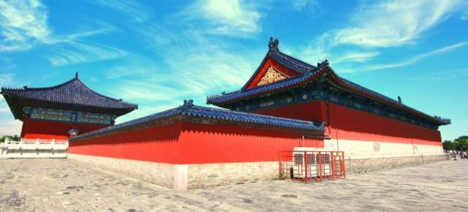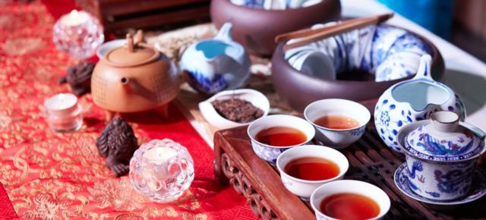
КИТАЙСКАЯ ЧАЙНАЯ ЦЕРЕМОНИЯ
9 день
- Завтрак в отеле.
- «Храм Неба»
Групповая комбинированная экскурсия с гидом
- Храм Неба Тяньтань – один из символов Пекина. В стоимость экскурсий не включено питание и дегустации (если не предусмотрено иное).
- Обед в ресторане китайской кухни.
- «Чайная церемония»
Групповая комбинированная экскурсия с гидом
- Обязательная экскурсия, которую туристам предложат в любом городе, провинции или на острове Китая – это чайная церемония. В стоимость экскурсий не включены входные билеты, питание и дегустации (если не предусмотрено иное).
Возвращение в отель.
Свободное время.
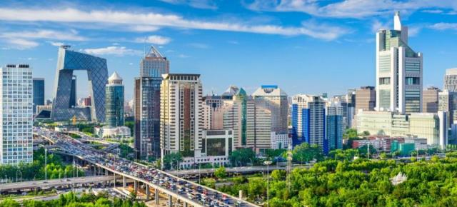
ПЕКИН. ПАНОРАМА
10 день
Завтрак в отеле.
Освобождение номеров до 12:00.
Трансфер в аэропорт.

ПРИМЕЧАНИЕ
Стоимость тура за человека при размещении в двухместном номере от 2450 $, оплата в рублях по текущему курсу ТО.
В стоимость тура включено:
Авиаперелет регулярными авиалиниями
Проживание
Питание по программе
Экскурсии по программе. Входные билеты по экскурсиям по программе тура включены в стоимость тура
Услуги гида-водителя
Трансфер по программе
Медицинская страховка
Страховка от невыезда на сумму 1000 у.е.

Внутренний перелёт не входит в стоимость тура и оплачивается дополнительно, стоимость авиабилетов под запрос.
Данная программа тура не является официальной и не может служить основанием для рекламации. Возможно внесение изменений в программу тура и порядок ее проведения.
Принимающая сторона оставляет за собой право корректировать программу в связи с возникновением непредвиденных и не зависящих от нее обстоятельств.
Компания оставляет за собой право замены отелей на аналогичные, той же категории.
Гид-водитель и машина на указанные экскурсии и трансферы, входные билеты на указанные достопримечательности и музеи - включены в стоимость тура.
Стоимость тура рассчитана на группу от 2 человек, индивидуальная программа на 1 человека возможна при наличии действующей визы КНР.
Отели по программе:
В Пекине: Holiday Inn Express Beijing Temple of Heaven, an IHG Hotel 4*, или подобный;
В Чжанцзяцзе: Santo Domingo International Hotel 4* или подобный;
В Шанхае: Kingtown Riverside Hotel Plaza Shanghai 4* или подобный.

